La Sublevación de Abril
Aunque la Sublevación de Abril no fuera exitosa, ella representa el punto más alto del movimiento de liberación nacional búlgaro fue organizado por el comité revolucionario de Giurguebo. El levantamiento estalla el 20 de abril en Koprobshitsa. Según el plan del comité revolucionario, las tierras búlgaras se dividen en cinco distritos. En Turnovo Stefan Stambolov es el apósol mayor. Los otros cuatro distritos son de Sliven, Vratsa, Plovdiv y Sofia.
El fracaso del levantamiento se explica por el poco tiempo dedicado a la organización (1 o 2 meses). Una organización más seria hubo en el distrito de Stambolov
El 20 de mayo desde Rumania pasa la cheta búlgara del primer distrito. Pero ella choca con las tropas turcos. Desde este momento empiezan los arrestos masivos y la represión. Stambolov sabe sobre los fracasos de los búlgaros pero no cancela el levantamiento. Además él se esconde durante tres meses y deja a los luchadores en mano del destino.
Después se forman muchas chetas de Tarnovo y los pueblos cercanos de Gbrovo, de Triavna, pero son derrotadas y son pocos los que han podido sobrevivir.
Según la historiografía búlgara los fallecido son alrededor de 30000 personas. El cónsul ruso Aleksei Tseretelev piensa que durante la sublevación de Abril son destruidos más de 200 pueblos con un número de 75000 personas. 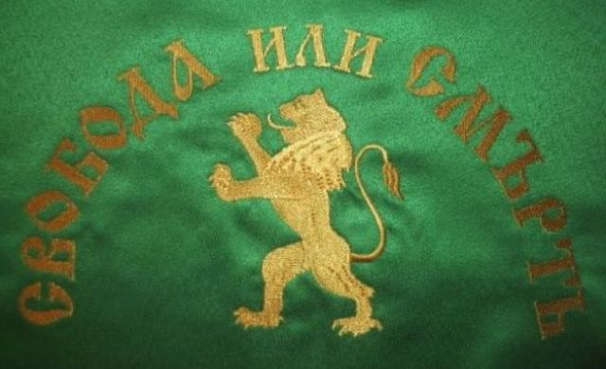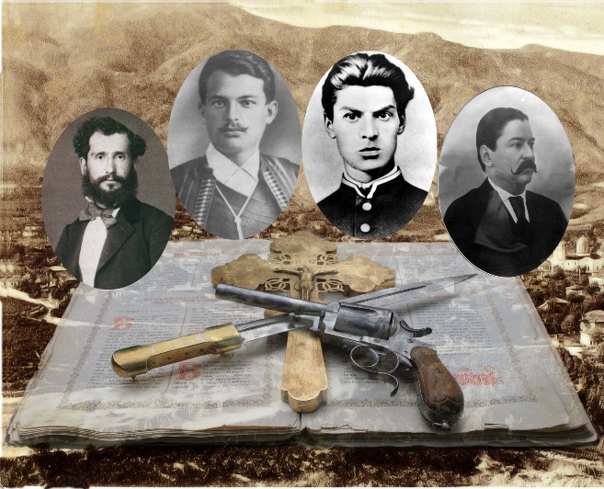

Entrevista con Stefan Stambolov
Yo sé que no tiene tiempo y por eso voy a preguntar 3 preguntas. ¿Por qué la Sublevación fracasó?
S.Stambolov: Creo que no tenemos tiempo para prepararnos. Todo sucedió muy rápido.
¿Qué va a hacer ahora cuando Bulgaria está libre?
S.Stambolov: Pienso que entraré en la política.
¿Según Usted Bulgaria puede ser prioritaria fuerza?
S.Stambolov: Si, los búlgaros han demostrado que pueden hacer lo que quieren.
Gracias por dedicarme su tiempo.

